Régészek a homokozóban
szakköri foglalkozásvázlat
Készítette: Hevesi Mária és Salga Anna
Gyöngyösi Kálváriaparti Sport- és Általános Iskola

A dinoszauruszokról szóló cikkeket olvasva szóba jött, hogyan kerülnek elő az őslények maradványai, milyen tudományág foglalkozik a dinoszauruszokkal, mi az ásatás, hogyan kell konzerválni a földből előkerült maradványokat, hogyan tudják bemutatni az érdeklődőknek ezeket. Őslénykutató, régész, restaurátor – mi a közös és mi a különbség ezek között a szakmák között.
A következő foglalkozáson mi is ásatásokba kezdtünk. Az iskola homokozója alkalmas helyszínnek tűnt hozzá.
4 régészcsoportot alakítottunk. Előzetesen persze a szakkörvezetők beásták a „leleteket” a homokba, megjelölték kis zászlócskákkal, hol kell majd ásni.
A régészcsoportok megválasztották a csoportvezetőket, felszerelkeztek szerszámokkal (játéklapát, gereblye, nagy és kicsi ecset, hegyes végű műanyag „szike”) továbbá üres információs táblákkal, amelyekre majd ráírhatják, amit kiderítettek a leletükről.
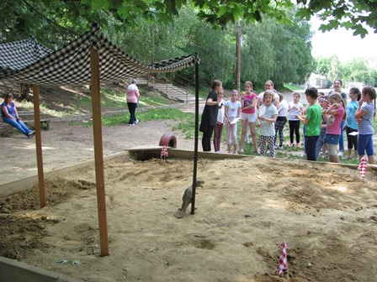
Magunkkal vittünk az ásatás helyszínére néhány könyvet is, melyek segítenek a leletek beazonosításában, a tudományos kutatásban:
- Therese és Jean-Pierre Adam: Regélő kövek, Móra K., 1988 ;
- Sárkányos könyv, Móra K., 1985 ;
- Egyiptomi mítoszok és legendák, Gulliver K., 1991 ;
- Magyar népi cserépedények, Kolibri Könyvek, Móra K., 1983;
- Ősvilági Detektív sorozat Tyrannosaurus Rex és a Triceratops c. kötete, Nemzeti Tankönyvk., 2008
A feltárandó leletek:
1. Dínócsontok, melyekből össze is lehet rakni a teljes dinoszaurusz csontvázat
(Az Ősvilági Detektív könyvsorozathoz csontvázmelléklet is tartozik, ezt használtuk fel az ásatáshoz. Nálunk a sorozat 2 kötete megvan az iskolai könyvtárban, így jutott 1-1 csontváz a két Szitakötő szakköri csoportnak.)
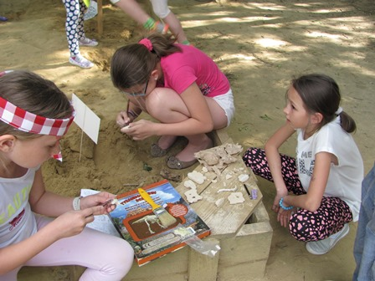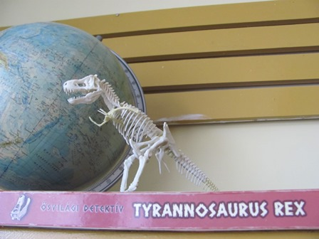
2. Egyiptomi festett falmaradványok
Csomagolópapírra előzetesen megrajzoltuk halványan, grafittal, majd papírdobozba tettük összehajtva, hogy ne legyen nedves a homoktól. Ez nem volt teljesen életszerű, de jobb megoldás nem jutott eszünkbe.) Miután kiásták a homokból, hozzáláthattak restaurálni – kiegészíteni, kiszínezni.
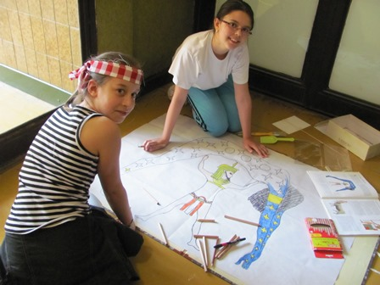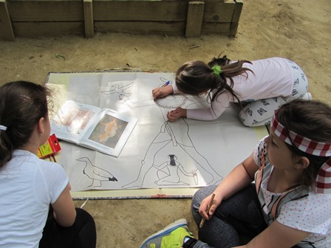
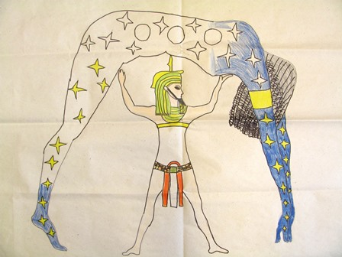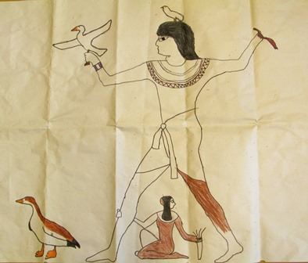

3. A kínai sárkány által őrzött gyöngy, (a fiatalság és szépség kincse) és a „hosszú élet írásjegye” egy régi papíron, konzervdoboz „védelmében” a nedvesség ellen.
A talált kincsek korát, jelentését, eredetét a Sárkányos könyvből tudták megfejteni.
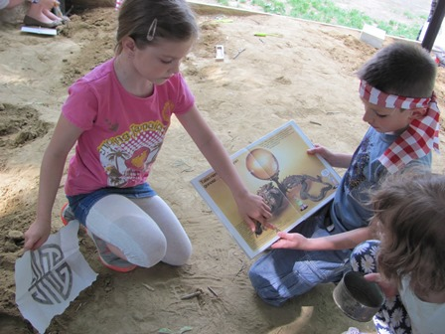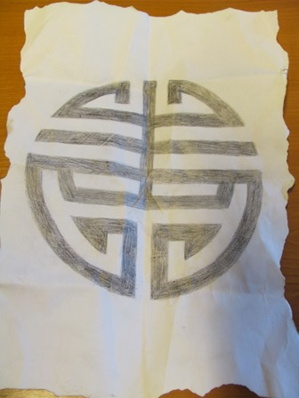

4. Népi mázas kerámia tányér darabjai (Feláldoztunk erre a célra egy korondi cseréptányért. A cserépdarabok egyikének hátoldaláról leolvasható a készítés éve, helye és a fazekasmester neve. A kerámiadarabokat szintén a papírdoboz tetejébe tettük, hogy ne szóródjanak szét túlságosan és viszonylag gyorsan megtalálják őket régészeink, ezután legyen idejük „kirakózni” is a darabkákkal)
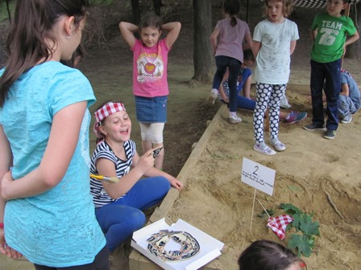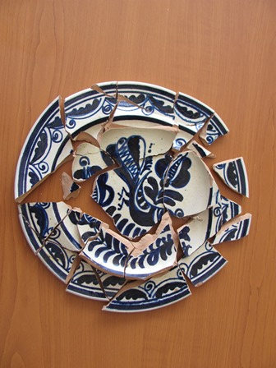
Miután minden csoport sikeresen megtalálta és kiásta a régészeti kincseket, kiderítették róluk, hogy mik azok, milyen korból származnak, összerakták a darabokat és elkészítették az információs táblát. Végül bemutatták egymásnak a feltárt leleteket, elmondták mit tudtak meg róluk.

